BAB 1

1. Perhatikan tabel berikut ini!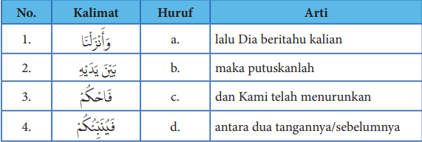

Pasangan yang tepat adalah ….C. 1c, 2d, 3b, 4a

1. Berdasarkan Q.S. al-Maidah/9: 48 ditegaskan bahwa kitab Al-Qur’an

diturunkan oleh Allah Swt. dengan haq (kebenaran). Kebenaran tersebut

meliputi hal-hal berikut ini, kecuali ….E. penafsiran manusia atas Al-Qur’an